2023年单独招生考试
旅游管理专业虚拟仿真项目系统操作说明

主题：如何使用考试系统
考试时长：30分钟
如何打开软件：桌面左键双击FireEmergencyEscape软件打开
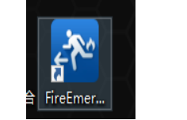
如何登录：输入账号及密码点击确定登录考试系统
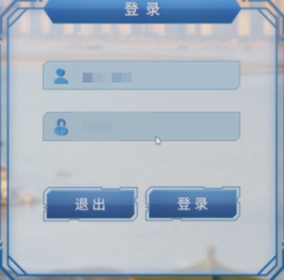

如何操作：该软件通过W、A、S、D键进行前、后、左、右移动；鼠标右键长按移动视角，鼠标左键点击进行交互。
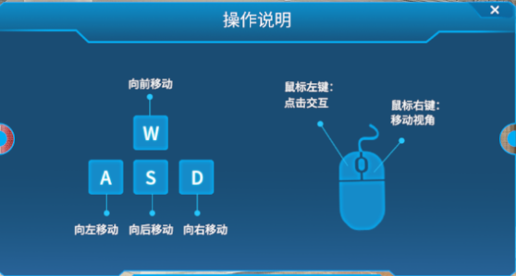

开始考试：关闭操作说明，系统提示“考试即将开始，进入倒计时”
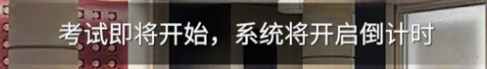

结束考试：考试结束，提交考核后，当显示您的成绩界面出现时，点击确定按钮。系统将进行数据提交中，请等待加载结束自动返回登录界面，此时，成绩提交成功，完整考核流程结束。
注意事项：本次考试只有一次机会，强制关闭或退出考核会造成考试失败。
请勿进行以下操作：1请勿点击系统中左上角的返回按钮退出考试；
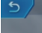

2请勿在考试中使用Alt+F4强制关闭系统。
3请勿在考试结束后关闭、重启电脑。

